SEM 图像自动定量分析

目 录

一、项目概述 1
1.1 现状痛点 1
1.2 项目目标 1
二、技术路径 1
2.1 三项关键技术 2
三、核心功能模块 3
3.1 粉末颗粒统计 3
3.2 涂层/膜厚测量 5
3.3 孔隙参数分析 6
四、系统架构 8
五、验证数据与阶段性成果 8

一、项目概述
SEM 图像自动定量分析系统是面向电池材料微观表征的一站式图像分析工具。系统自动完成像素标定、目标分割与定量测量,覆盖粉末颗粒统计、涂层/膜厚测量、孔隙参数分析三大高频分析场景,并通过 Web 界面实现批量处理与结果可视化。系统已在 118 张真实 SEM 图像上完成验证。

1.1 现状痛点
- 颗粒、涂层、孔隙全靠人工在图像软件上逐个测量,单张图耗时数分钟,批量数据难以覆盖;
- 人工选点主观性强,多人测量结果不可复现,缺乏统一口径;
- 像素到微米的换算依赖手工量尺,易引入系统误差。

1.2 项目目标
- 读取图像元数据自动完成像素标定,零人工量尺;
- 颗粒统计、涂层厚度、孔隙参数三类分析全覆盖;
- 批量分析达到 0.5 秒/张,结果自动标注并可视化;
- 统一算法口径,测量结果可复现、可追溯。

二、技术路径
系统技术路径为一条从原始图像到可交付数据的全自动流水线,共六个环节:图像接入、像素标定、预处理、目标分割、定量测量、统计输出。
环节 | 技术方案 | 说明
1. 图像接入 | .txt 元数据 | JEOL SEM 原始输出,批量读取
2. 像素标定 | 元数据解析 | 读取标尺像素长度与物理长度,自动换算 μm/px
3. 预处理 | OpenCV | 裁剪信息栏、去噪、衬度归一化
4. 目标分割 | Otsu / 梯度分水岭 | 灰度梯度标记后采用分水岭算法拆分粘连颗粒
5. 定量测量 | 逐颗粒/逐列测量 | 亚像素边界定位,多点统计
6. 统计输出 | 统计与可视化 | D10/D50/D90、标注图、Web 呈现
表 1 技术路径流水线

2.1 三项关键技术
（1）自动读取 SEM 原图自带信息完成比例尺换算，如果标尺丢失，可以手动调节靠放大倍数兜底。程序会直接读取 JEOL 电镜图片里的元数据，拿到标尺像素长度、标尺对应的实际微米长度，自动算出图片上 1 个像素对应多少微米，完成尺寸标定。如果图片里没有标尺信息，就用电镜放大倍数做备用换算；也支持人工手动画标尺校正尺寸。另外程序专门处理了中文文件名路径、图片缺少元数据这类容易报错的异常情况，保证图片可以正常加载计算。元数据驱动标定:直接解析 JEOL 元数据中的 $$SM_MICRON_BAR(标尺像素长度)、$$SM_MICRON_MARKER(标尺物理长度)字段完成标定;标尺缺失时按放大倍数($CM_MAG)兜底,并支持手工标定校正。系统同时修复了中文路径、缺元数据等异常场景。
（2）分水岭算法解决粉末颗粒粘在一起分不开的难题，效果优于简单阈值分割。
粉体样品经常出现颗粒紧紧挨在一起、边界糊在一起的情况，只用简单灰度阈值很难把颗粒分开。这套方法先靠灰度梯度找到颗粒中心标记，再用分水岭算法把粘连的颗粒拆开。可以自由设置颗粒是亮颗粒暗背景，还是暗颗粒亮背景；还能按真实微米尺寸设置最小颗粒门槛，自动剔除太小的碎屑杂质。梯度分水岭分割:针对紧密堆积粉体中颗粒互相粘连的问题,采用灰度梯度提取标记、分水岭算法拆分粘连区域,显著优于传统单一阈值法;颗粒亮暗极性可配置,最小粒径可按物理尺度(μm)过滤碎屑。
（3）在测涂层界面时，这里先用亚像素边界粗定位再精细找边界，插值拿到比单个像素更高的精度，还会剔除异常点、修正界面倾斜。涂层厚度测量采用全局行平均剖面定位界面大致位置作为初值,再在初值附近窗口内逐列寻找灰度梯度极值点,并通过抛物线插值达到亚像素精度;逐列位置以中位数 ± k×MAD 剔除外点,线性拟合吸收界面倾斜,最终以多点统计输出均值 ± 标准差与变异系数 CV。

三、核心功能模块

3.1 粉末颗粒统计
分析粉末样品，自动分割颗粒，算出粒度、圆度等形貌指标。面向粉体样品的颗粒形貌与粒度分析。分割后逐颗粒测量等效直径、长径比、圆度等形貌参数(参照 ISO 9276-1 图像分析法),输出颗粒数与粒度分布 D10/D50/D90,并生成带编号标注的分析图。实测批量分析速度约 0.5 秒/张。
原始图像：
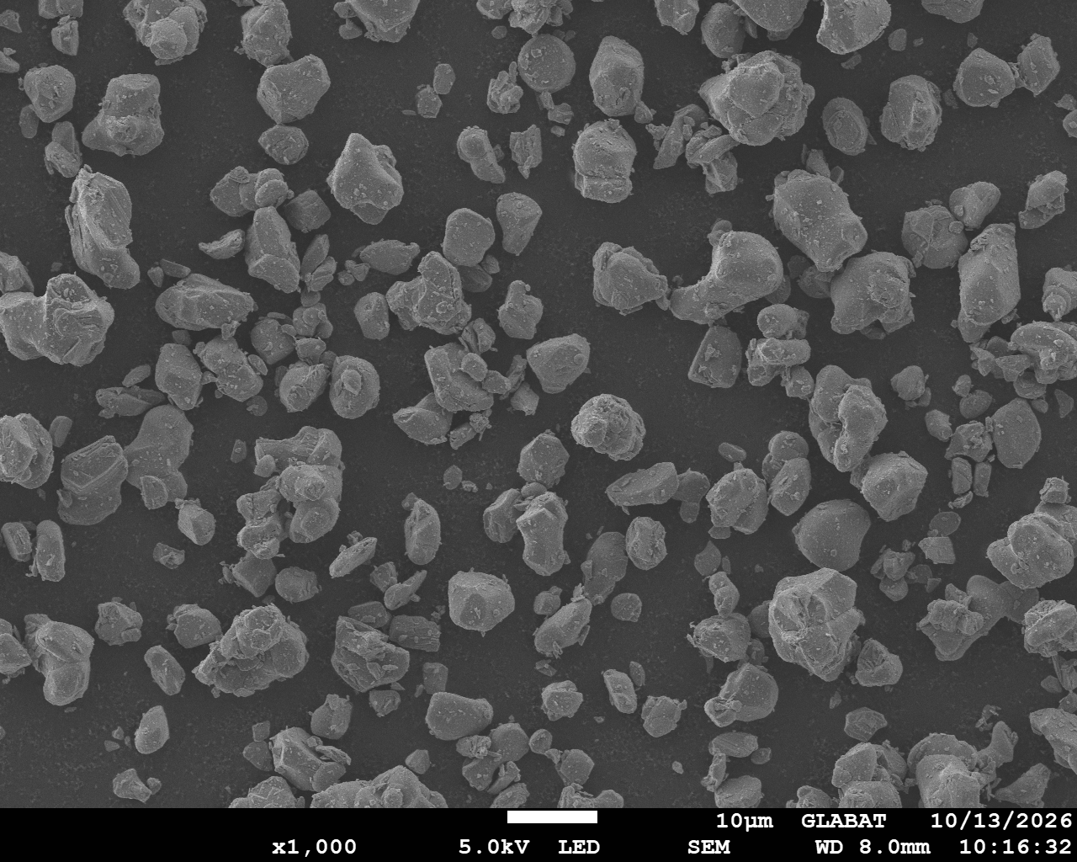
标注后：
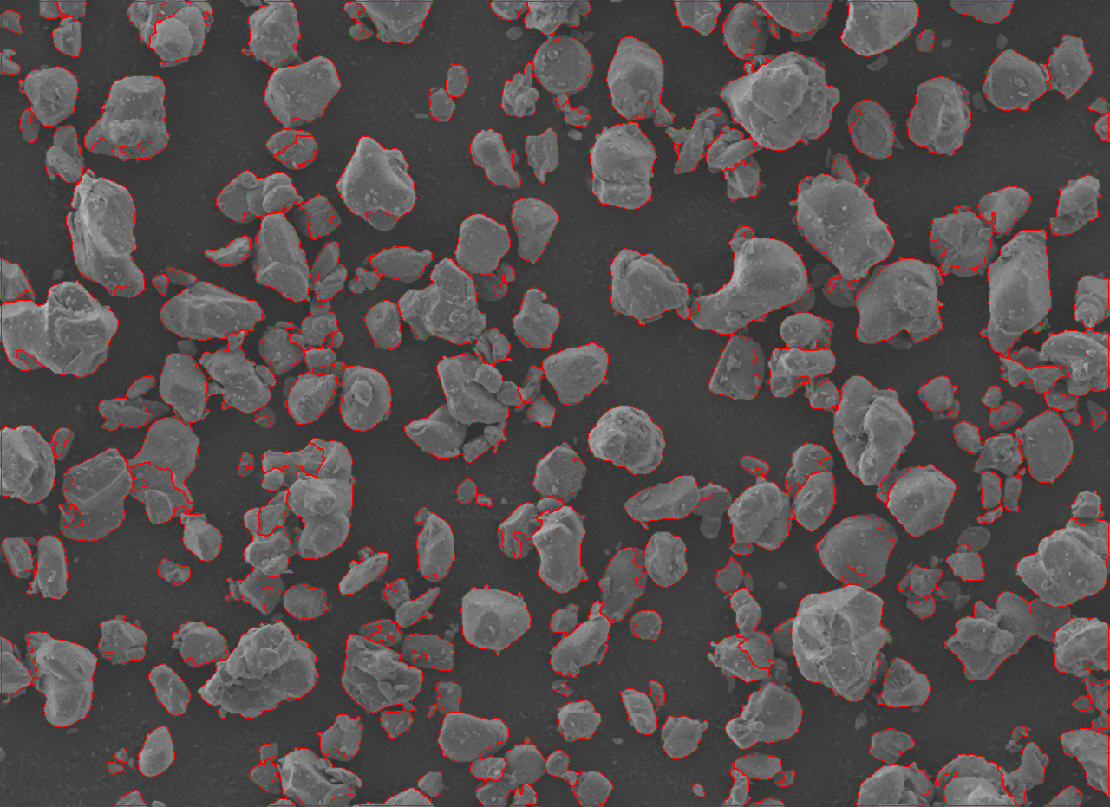
分析结果：
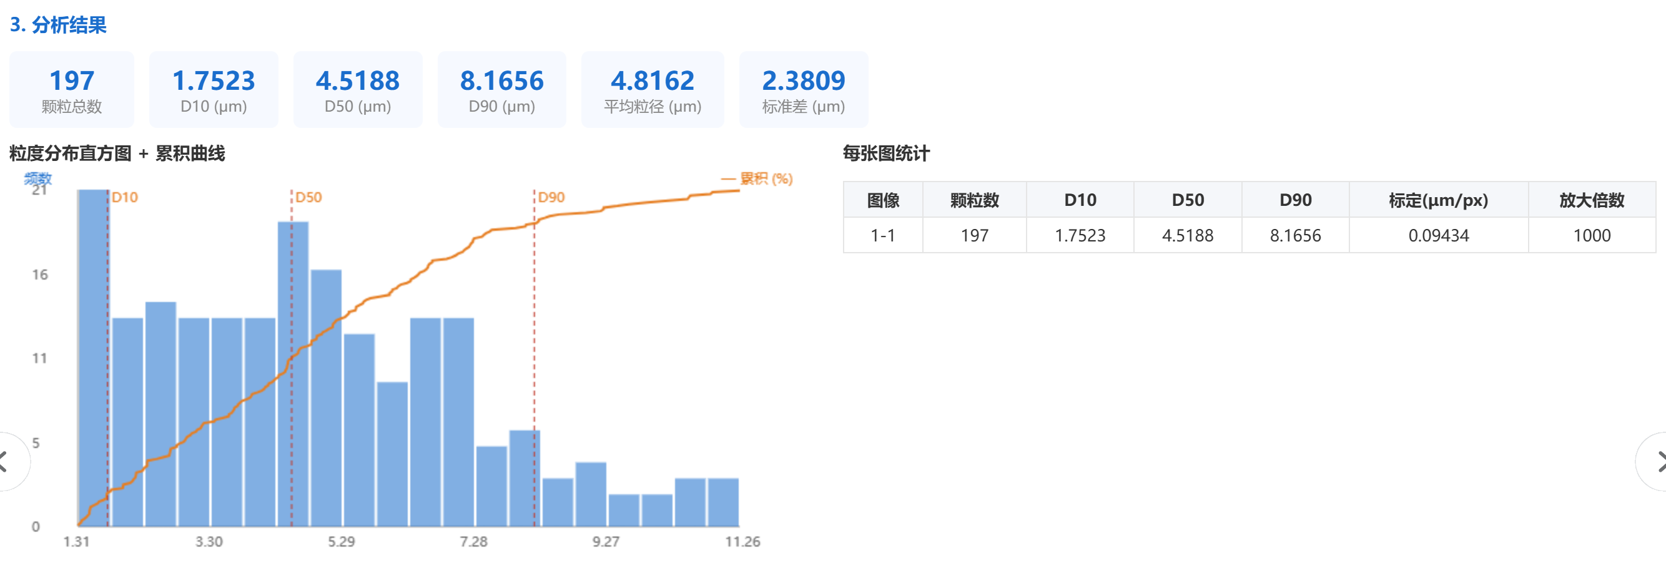

3.2 涂层/膜厚测量
面向截面 SEM 图的涂层与膜厚定量。自动识别多层结构,逐列多点测量并以亚像素定位保证精度;样例 Chery 59-1(350×)主涂层测量结果为 199.53 ± 0.45 μm,变异系数低至 0.2%。
原始图像：
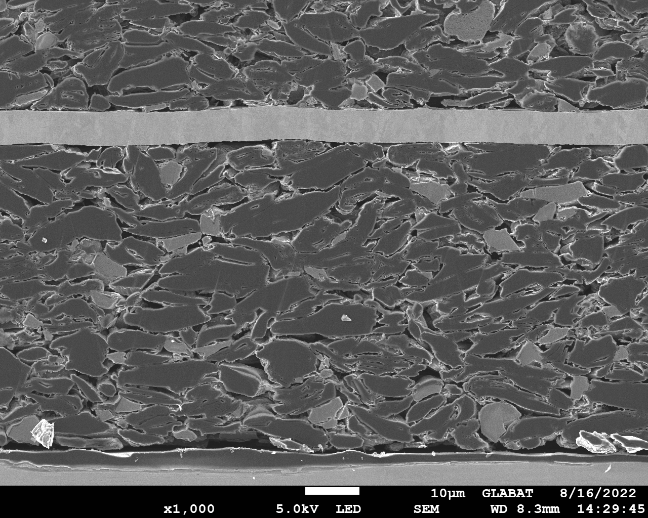
标注后：
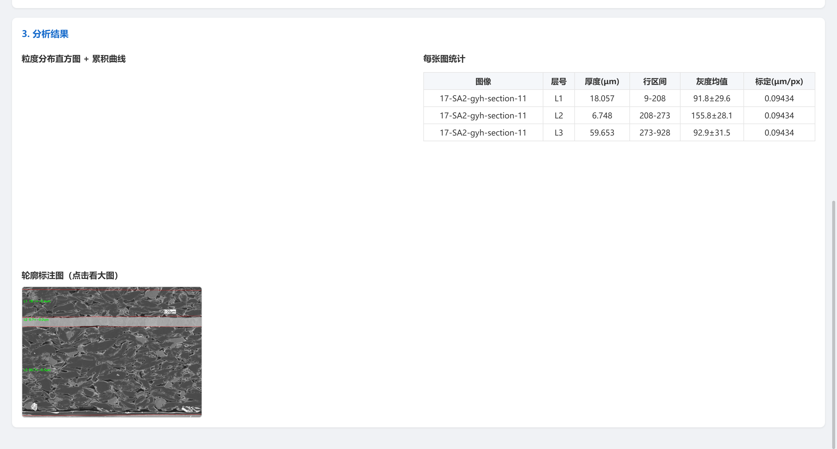
分析结果：

3.3 孔隙参数分析
采用 2D 面分析法,孔隙率定义为黑色(孔隙)像素面积与视场有效面积之比。二值化支持固定阈值、全局 Otsu 与自适应三种方法以适应不同衬度图像,阈值可调;同时输出孔径分布 D10/D50/D90。样例孔隙率 4.08%(阈值 100)。
原始图像：
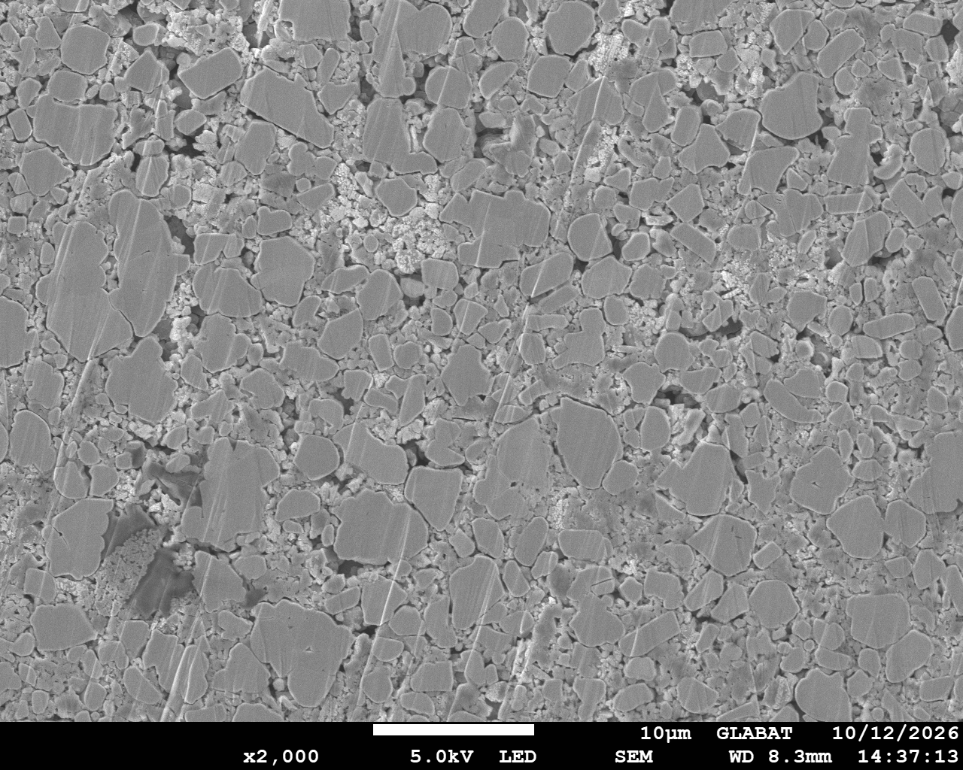
标注后：
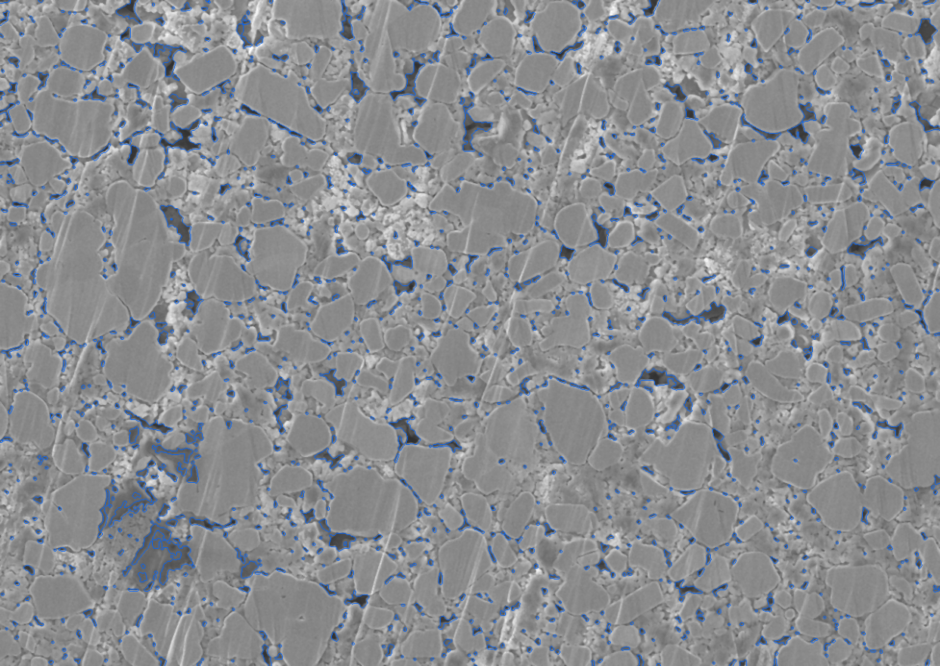
分析结果：
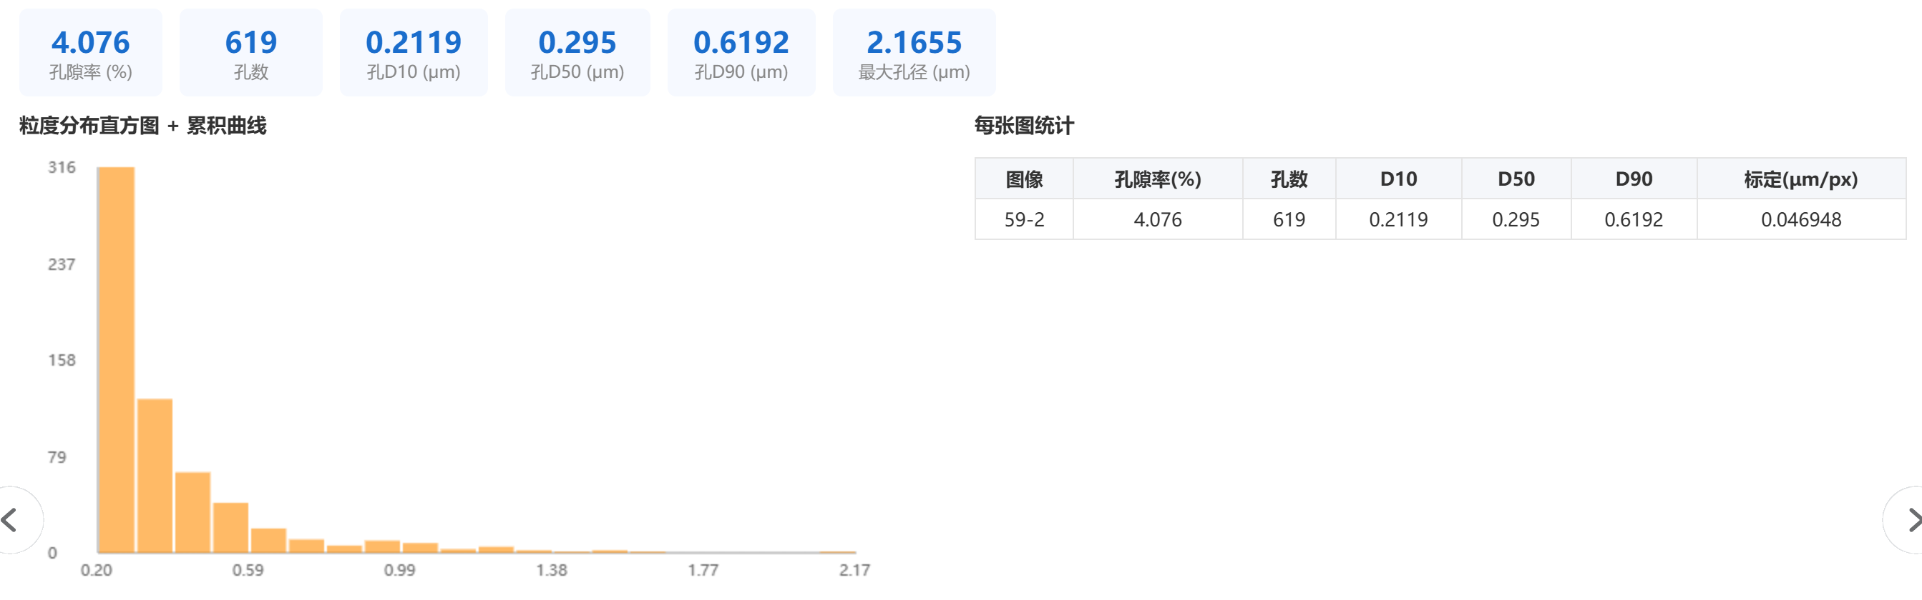

四、技术架构
采用轻量三层架构,单一 Python 服务同时提供 REST API 与 Web 界面,无需数据库与 GPU,支持 Windows / Linux / Docker 跨平台部署,一条命令即可启动。
层级 | 组成 | 职责
Web 前端层 | 单页应用(原生 HTML/JS) | 图像浏览、参数配置、标注图与统计图表展示,由后端直接托管
服务层(FastAPI) | REST API(端口 8001) | /api/sem/analyze 颗粒分析、/api/sem/thickness 膜厚、/api/sem/porosity 孔隙、/api/sem/calibrate 标定;结果目录挂载静态服务
算法层(app/sem) | 四个算法模块 | calibration 元数据标定、particles 颗粒分割与测量、thickness 亚像素膜厚、porosity 孔隙分析;基于 OpenCV + NumPy 实现
表 2 系统三层架构
数据流:BMP/TXT 读入后于内存中完成分析,标注图与 JSON 结果落盘 storage/results 目录,前端经 /results 静态路径直接访问,全过程无状态、可重复。

五、验证数据与阶段性成果
验证项 | 结果 | 特性
像素标定 | JEOL 标尺元数据直读,无标尺图像按放大倍数兜底;修复中文路径/缺元数据场景,支持手工标定 | 全自动
涂层厚度 | 全局初值 + 逐列亚像素定位;样例主涂层 199.53 ± 0.45 μm,CV 0.2% | 高精度
颗粒统计 | 等效直径/长径比/圆度/粒度分布 D10-D90;梯度分水岭解决粘连拆分 | 批量 0.5 s/张
孔隙分析 | 2D 面分析孔隙率 + 孔径分布,阈值可调;样例 4.08%(阈值 100) | 多方法可选
表 3 118 张 SEM 图像验证结果汇总

